附件一：全校通识教育选修课学生网报流程
一、注意事项：
1、在校期间，必须修满规定学分（本科达到8学分、转本达到2学分、专科达到6学分），否则不予毕业。
2、已修的通识选修课并取得有效成绩的，不得再选，否则成绩无效。
3、在选课时，要注意避免通识选修课的上课时间与日常上课时间冲突。
二、操作
1、学生从融合门户进入教务系统
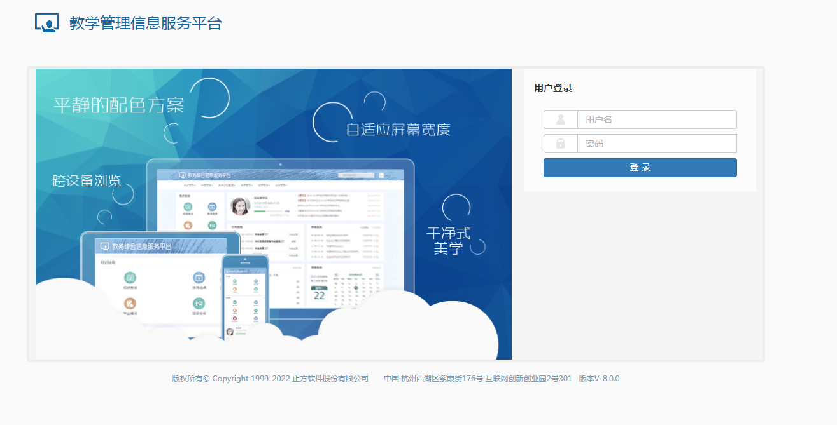

2、进入教学管理信息服务平台，选课—自主选课
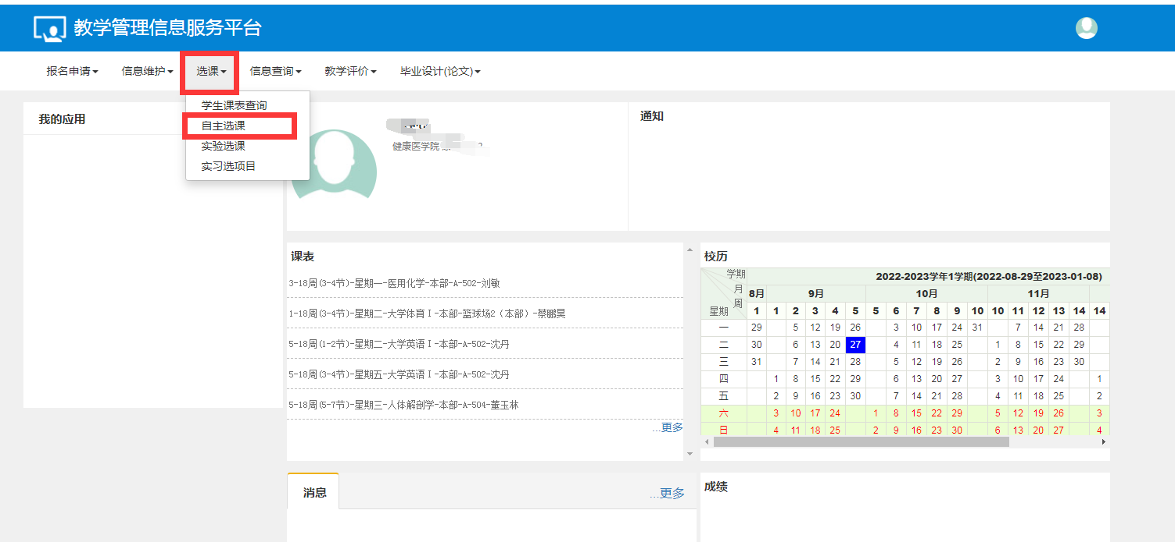

3.进入自主选课界面后，选开课学院为“教务处”，课程归属选相应的归属类后，点查询，界面下显示相应的课程
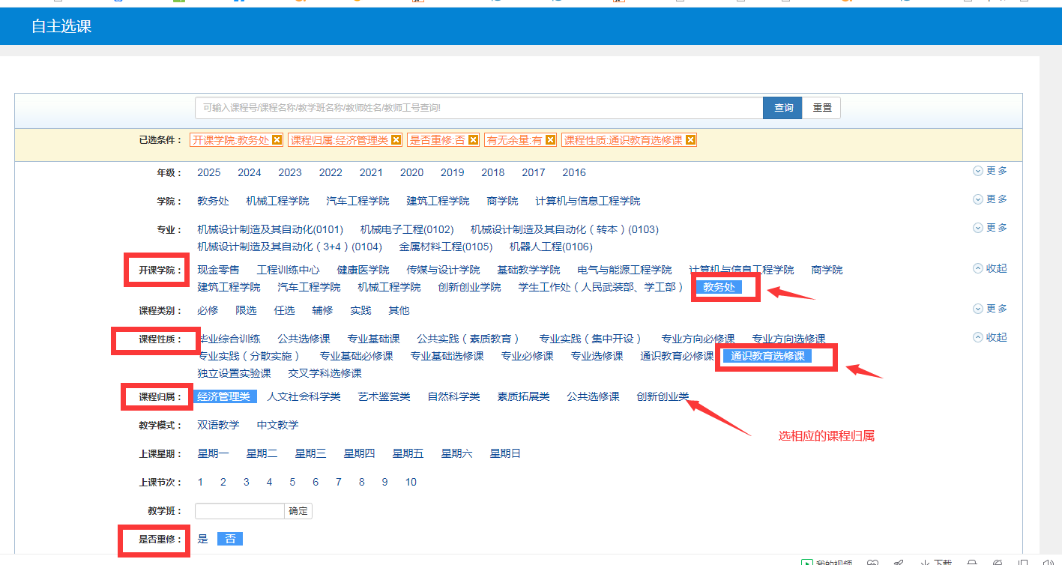

学生可选课也可退选。（特别提醒：本部学生修本部公选课程，海安校区学生选海安校区公选课程）
